
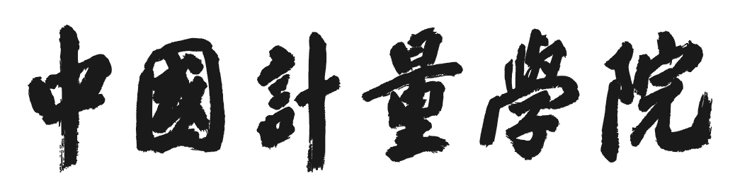

设 备 使 用 记 录

部门名称：
仪器设备名称：
仪器设备编号：
仪器存放地点：

注意保存 及时记录

年 月 日
注 意 事 项

1、本记录保存在实验室；
2、本记录用于计算机等单台设备的记录；
3、操作之前先检查仪器的完好情况，发现异常情况及时报告指导老师；
4、设备使用者要如实填写设备使用记录；
5、保持本手册整洁，不得随意涂写；
6、每年设备管理处对本记录进行抽查。

日期 | 实验内容 | 始止时间 | 时数 | 使用人 | 指导教师 | 仪器情况 | 备注
 |  | ： — ：
 |  | ： — ：
 |  | ： — ：
 |  | ： — ：
 |  | ： — ：
 |  | ： — ：
 |  | ： — ：
 |  | ： — ：
 |  | ： — ：
 |  | ： — ：
 |  | ： — ：
 |  | ： — ：
 |  | ： — ：
 |  | ： — ：
 |  | ： — ：
 |  | ： — ：
 |  | ： — ：
 | 累计使用时数（学时）
注：1、使用人如果是学生要注明所在班级。 2、设备情况记录是否正常。

